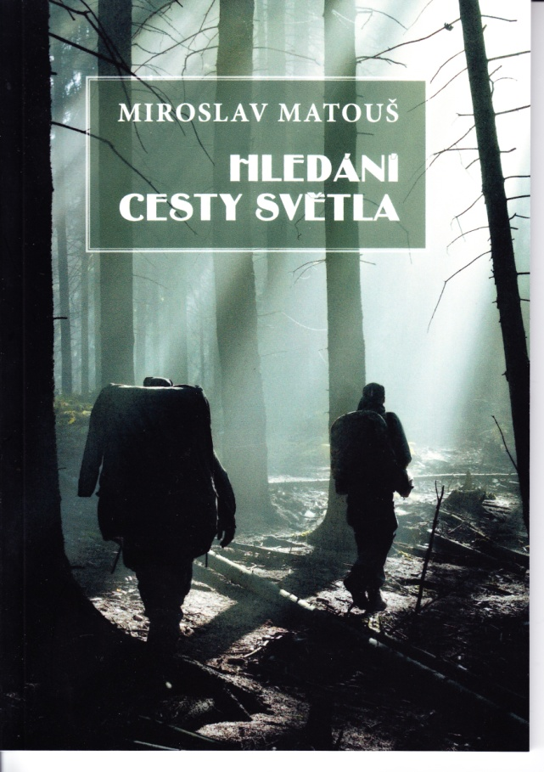

**Pozvánka na prezentaci knihy**

Dovolujeme si Vás srdečně pozvat na prezentaci knížky Miroslava Matouše

Hledání cesty světla,

která proběhne

**ve středu 11. května 2016 od 19.30 hodin v klubu Mana.**

**Husův sbor Vršovice, Moskevská 34/967, Praha 10 - Vršovice, klub Mana**

(Dopravní spojení: tram 4 nebo 22 do zastávky Vršovické náměstí

nebo tram 24 a 7 do zastávky Bohemians

a poté pěšky nahoru pod Vršovické náměstí.

Vstup do suterénního klubu z boční strany kostela, z ulice Pod stupni.)